Писатель и тайна: Александр Солженицын

(Новости музеев. 2017. URL: http://www.museum.ru/N68289)

Выставка в музее-заповеднике «Царицыно» станет первой в череде памятных мероприятий, связанных со столетним юбилеем писателя.
Творчество писателя, как и любого художника, неизменно сопряжено с Тайной. Загадочен источник вдохновения. Необъясним механизм воплощения непонятно откуда возникающих смыслов. Таинственна и неизмерима сила воздействия истинного произведения искусства.
Но бывают и другие тайны. Иногда (в истории России — не так уж редко) творение, выпущенное создателем в мир, становится для него смертельно опасным. XX век явил целый сонм мучеников от искусства, имена их известны. Александр Солженицын — один из немногих писателей, вышедших из этого испытания победителем. Он доказал своей жизнью и литературной судьбой истинность пословицы «Одно слово правды весь мир перетянет».
На протяжении десятилетий постоянной задачей Солженицына было сохранение самого факта творчества и его плодов в строжайшей тайне. Некоторые произведения дожидались своих первых читателей годами. Автобиографическая поэма «Дороженька», сочинённая в каторжном лагере, несколько лет существовала только в памяти автора. В уединении и полном одиночестве создавался знаменитый роман «В круге первом». «Архипелаг ГУЛАГ» Солженицын писал в эстонском Укрывище, из соображений строгой конспирации даже не имея в руках всего тела книги…
«С пожизненным молчанием я смирился <…>. И вещь за вещью кончая то в лагере, то в ссылке, то уже и реабилитированным, сперва стихи, потом пьесы, потом и прозу, я одно только лелеял: как сохранить их в тайне и с ними самого себя», — вспоминал писатель в книге «Бодался телёнок с дубом».

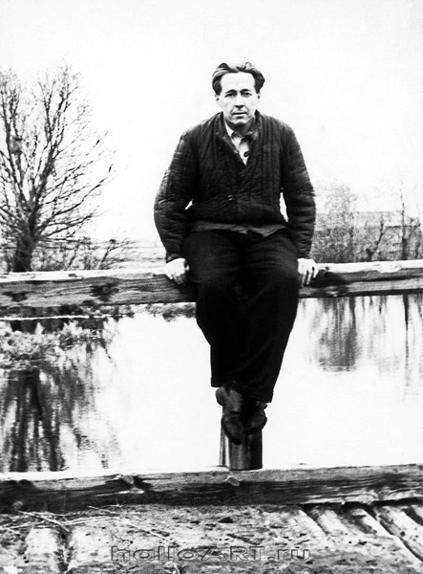
Александр Солженицын — учитель

На выставке зрители увидят рукописи и личные вещи писателя, немногочисленные предметы, которыми он пользовался в целях сохранения текстов, узнают о его помощниках, без которых не удалось бы создать и сохранить «Архипелаг ГУЛАГ». Но рассказ о конспиративной деятельности был бы неполным без наглядных схем, а также отрывков документальных фильмов и телевизионных передач, которые можно посмотреть на экранах в медиазоне. Коллажи и инсталляции помогут не просто создать в залах особую атмосферу тайны, но и напомнить посетителям о реалиях жизни в СССР 1940-х — 1970-х годах.

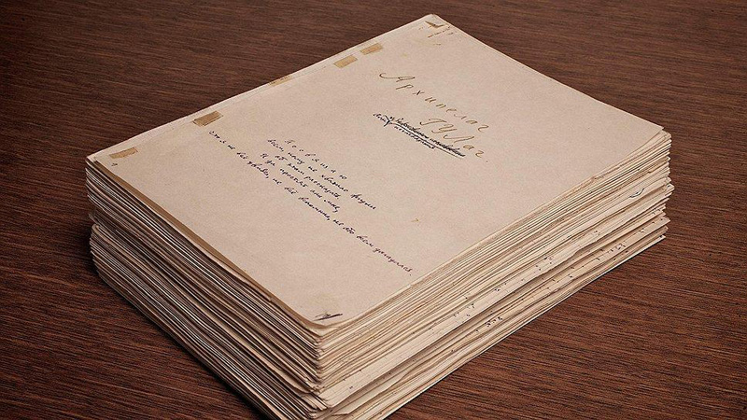
«Архипелаг ГУЛАГ». Рукопись

Рассказ о тайне — это одновременно и хроника борьбы. «Я выполнил свой долг перед погибшими, это даёт мне облегчение и спокойствие. Эта правда обречена была изничтожиться, её забивали, топили, сжигали, растирали в порошок. Но вот она соединилась, жива, напечатана — и этого уже никому никогда не стереть» — эти слова Солженицына, сказанные в 1974 году, оказались пророческими.
К выставке подготовлена обширная образовательная программа. Информацию о ней можно будет получить на сайте музея.
Участники проекта:
Русский благотворительный фонд Александра Солженицына
Российская государственная библиотека
ИД «Известия»
Автор идеи и дизайнер выставки: Евгений Корнеев
Руководитель проекта: Наталья Самойленко
Кураторская группа: Наталья Солженицына, Галина Тюрина, Евгений Кожокин.
Выставка будет работать в Хлебном доме музея-заповедника «Царицыно» с 15 декабря 2017 по 25 февраля 2018 года.

Государственный историко-архитектурный, художественный и ландшафтный
музей-заповедник «Царицыно»

Адрес: город Москва, ул. Дольская, д. 1
Проезд: Ст. м. «Царицыно», «Орехово», далее 10 мин. пешком; заезд на автомобиле с Новоцарицынского шоссе
Телефоны: (495) 322-6843, (499) 725-7248 (справ.)
Сайт: tsaritsyno-museum.ru/

